Grupa „Biedronki”
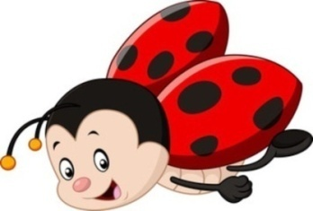

Luty, tydzień II
Temat tygodnia: Mali badacze

Cele/ umiejętności dzieci:

- wylepianie plasteliną dowolnej, poznanej litery – utrwalenie litery, rozwijanie
sprawności manualnych, poznanie litery f, F ,
- dzielenie wyrazu na sylaby, przeliczanie sylab – ćwiczenia w analizie
sylabowej wyrazów.
- rozwijanie logicznego myślenia, kształtowanie postawy badawczej-
prowadzenie eksperymentów z powietrzem,
- ćwiczenia w regulowaniu wdechu i wydechu poprzez ćwiczenia oddechowe,
- kształtowanie orientacji przestrzennej, ćwiczenie koordynacji ruchów poprzez
ćwiczenia typu: chodzenie stopa za stopą, skoki obunóż zgodnie z instrukcją:
w prawo, w lewo, do przodu, do tyłu,
- rozwijanie umiejętności wyrażania poprzez minę różnych emocji-
improwizacje ruchowe do piosenki np.: Zostanę klaunem

Klaunem w cyrku jest mój tata,
na arenie pięknie gra.
Śmiech potrafi wyczarować:
chi, chi, chi i cha, cha, cha!
Choć się wcale nie odzywa,
śmieszy widzów aż do łez.
Miło sprawiać innym radość,
klaunem więc zostanę też.x2
Przed lusterkiem robię miny,
w dużych butach ćwiczę krok.
Może w cyrku razem z tatą
wystąpimy już za rok.
Wielki nos czerwony przypnę,
kolorowy włożę strój.
Wśród okrzyków i oklasków
pokażemy program swój.x2

